“学习强国”武汉学习平台党史知识挑战赛
海选挑战赛阶段选手参赛手册
一、登录
- 通过电脑或者手机浏览器打开党史知识挑战赛专题地址：（http://zt.cjn.cn/zt2021/dszstzs），或用手机扫描二维码进入“学习强国”武汉学习平台党史知识挑战赛专题；
- 点击专题页面首页“参赛入口”按钮进入答题系统；
专题页面首页 | 注册/登录页

- 据实填写“手机”、“姓名”，选择“参赛类型”、填写“部门代码”，“代表系统”、“年龄”、“政治面貌”，获取并填写“验证码”，点击“登录”完成注册操作。
第一次登录的同时答题系统将同时完成手机号码注册工作，第二次登录答题系统后无需再次输入以上信息。如需在同一台电脑或手机上使用其他手机号码登录答题系统，点击登录页面的“换人答题”按钮，登录页即可恢复到允许输入和选择的状态。如放弃换人答题，则点击“下一步”即可进入“答题规则”页面。
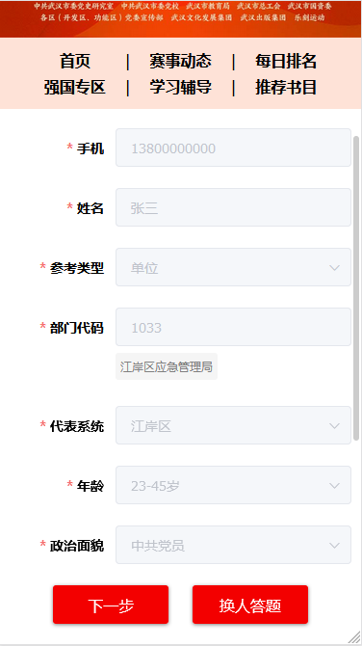
保持登录状态的登录页
注：参赛类型如选择“个人”，无需填写“部门代码”，期间产生的成绩均不计入任何单位总成绩；参赛类型已选择为“单位”的手机号码，不得再以“个人”类型参赛；因工作变动或输入错误，导致需要重新手机号码绑定的“部门代码”时，可与各区各部门赛事服务专员联系修改。

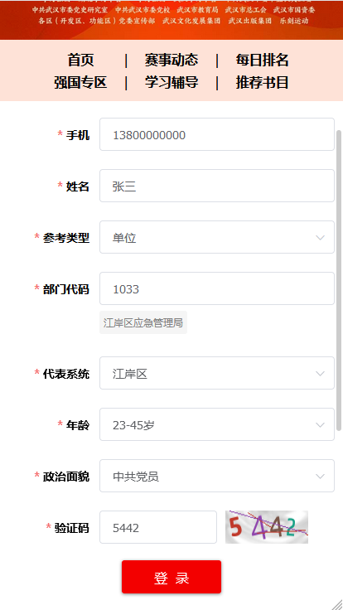  以单位身份参赛 | 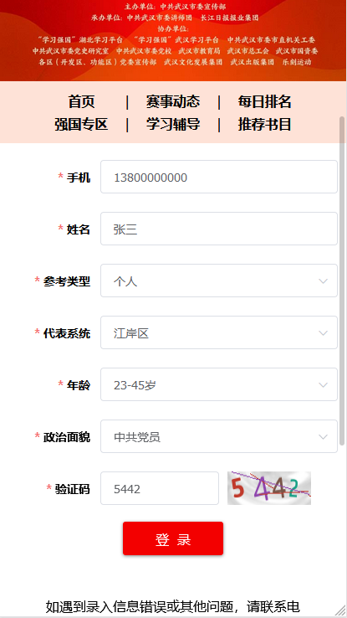  以个人身份参赛

二、答题
参赛选手阅读完“答题规则”，点击“开始答题”进入答题页面；
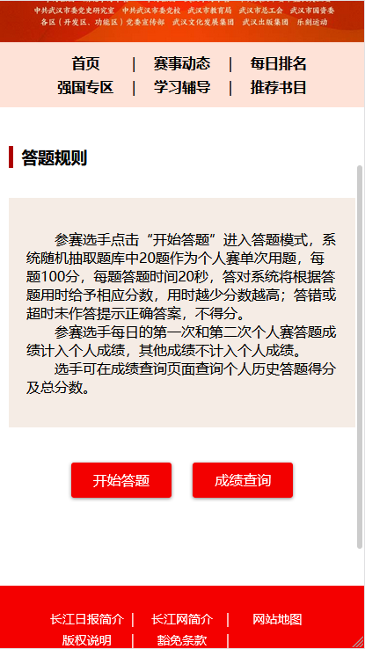
答题规则页

海选挑战赛阶段题型包括判断题、单选题和多选题。每次挑战为20题，每题10分，每题答题时间20秒。选择选项，点击“提交”完成单题作答，系统会提示回答正确或错误并提示正确答案，提示2秒后进入下一题作答；

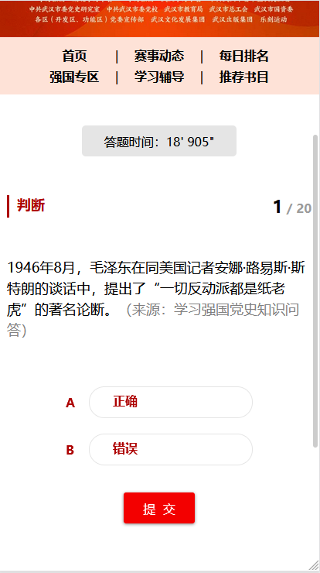  答题页面 | 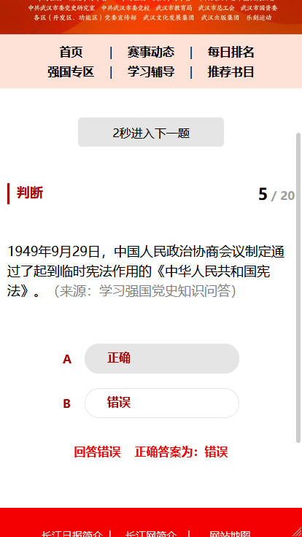  回答错误提示 | 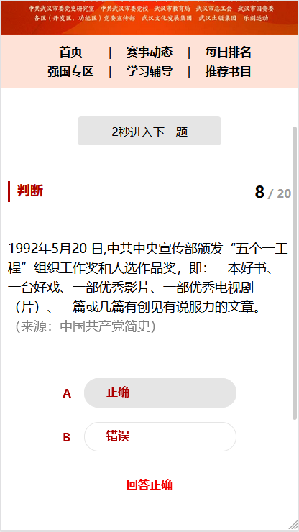  回答正确提示

三、成绩查询
20题作答完毕，点击“查看结果”查看本次答题得分及用时情况；
在“本轮作答得分”页面，点击“确认”查看个人总积分及个人总排名；参赛选手可在开始答题前点击“成绩查询”页面查询个人历史答题得分及总分数。点击“首页”按钮返回党史知识挑战赛专题首页。
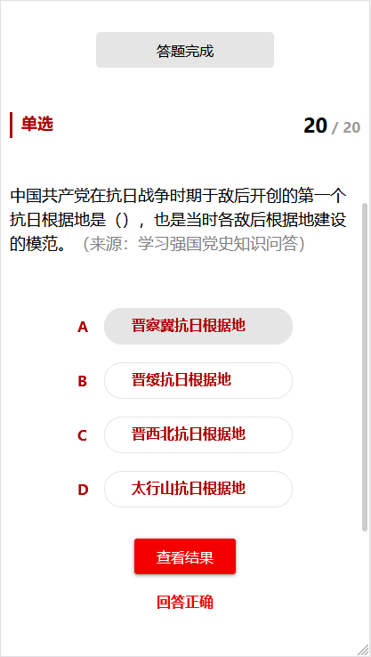答题结束页面 | 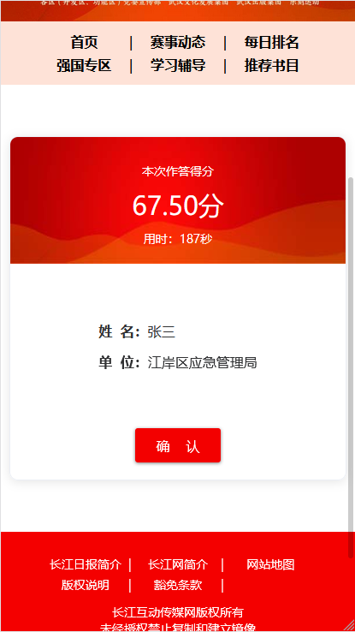本次作答得分页 | 个人总积分页

注：参赛选手每日的前二次个人答题成绩计入个人总积分，当日第三次及以后的成绩不计入个人成绩；参赛过程中如遇卡顿或系统未响应，请稍作等待，错峰答题。

